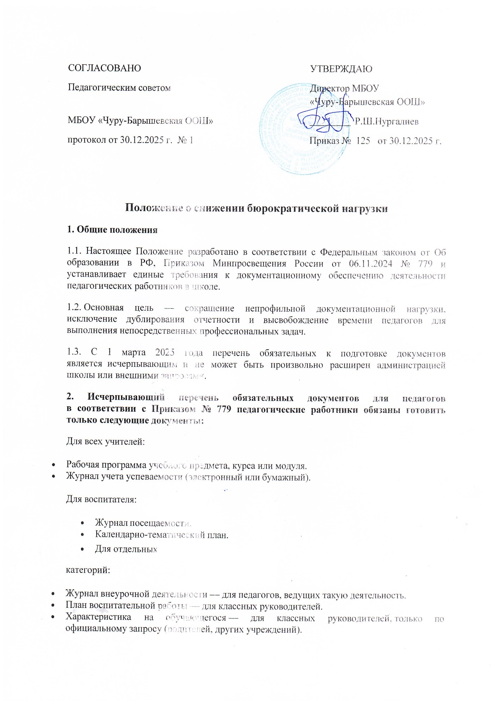

Важно: Приказом № 779 признан утратившим силу ранее действовавший Приказ Минпросвещения от 21.07.2022 № 582. Все требования, не входящие в новый перечень, признаются избыточными.

Запрещенные виды нагрузки и порядок защиты прав
  - Запрещается требовать от педагогов:

- Подготовки отчетов, справок или иных материалов, не входящих в утвержденный перечень.
- Обязательного дублирования электронного документооборота на бумажных носителях.
- Выполнения непрофильных функций (например, сбора долгов, административного патрулирования, голосования за проекты, не связанные с образованием).
- Обязательной регистрации учащихся или родителей на различных интернет-платформах («Моя школа», «Сферум», ГТО и т.д.) вне учебной необходимости.
  - Для контроля и защиты прав педагогического коллектива:
Педагоги могут получить оперативные ответы на вопросы, связанные с бюрократической нагрузкой.
Список телефонов «горячей линии» по вопросам снижения бюрократической нагрузки в системе образования-
Региональный уровень
телефон: 8 (843) 237-76-21, 8 (843) 237-75-15
Часы работы: с 9.00 по 18.00, с понедельника по пятницу
Для того чтобы вы могли задать свой вопрос чат-боту, вам необходима регистрация на платформе Сферум, а также у вас должна быть подтвержденная роль «Учитель».
чат-бот «Помощник Рособрнадзора» https://me.sferum.ru/?p=messages&peerId=-226134476. Сообщество Вконтакте https://vk.com/obrnadzor_tatarstan
Педагоги могут направить обращения на электронную почту горячей линии: stop_nagruzka@obrnadzor.gov.ru
Департамент надзора и контроля в сфере образования https://obrnadzor.tatarstan.ru/snizhenie-byurokraticheskoy-nagruzki.htm
При этом, пожалуйста, укажите ваш регион, школу и удобный способ обратной связи.

Меры по оптимизации и автоматизации документооборота
  - Администрация школы обязуется:

- Внедрять и поддерживать использование электронных журналов и цифровых платформ для планирования.
- Стандартизировать формы и шаблоны обязательных документов для минимизации ручного труда.
- Создать единую электронную базу для хранения общих данных, чтобы исключить их многократное заполнение.
- Передать часть административных функций по работе с внешними запросами заместителям директора или специальным сотрудникам.

Заключительные положения
  - Настоящее Положение утверждается приказом директора школы и является обязательным для всех работников.
  - Положение подлежит ежегодному мониторингу и актуализации с учетом изменений законодательства и обратной связи от педагогического коллектива.

